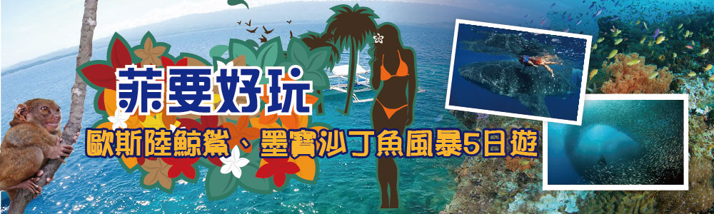
出發日：六人以上即可天天出發(出發日15天前需確認報名即可開團，已開團之日期不在此限制範圍、請參考報名團控。)
本行程為「個人旅遊」型態，六人以上即可出發，台灣不派領隊隨行，當地安排中文導遊於當地機場接機並提供全程旅遊服務。
- 您的旅遊如需求是全程有領隊隨團服務，請勿報名此種團型，請另擇適合之團體旅遊參加。
- 本行程於當地進行觀光行程時，會有與其他旅客合團合車及合船進行之事實。
- 若當團實際報名人數超過15人以上，本公司即會加派領隊隨行服務。
- 小費給付：每位貴賓每天NTD200 x 5天=NTD1000。

搭乘班機：
航空公司 | 航 班 | 出 發 地 | 目 的 地 | 出發時間 | 抵達時間
長榮航空 | BR281 | TPE台 北 | CEB宿 霧 | 07:10 | 10:05
長榮航空 | BR282 | CEB宿 霧 | TPE台 北 | 11:05 | 14:00

第 1 天 台北／宿霧CEBU－宿霧人文旅遊【麥哲倫十字架、聖嬰大教堂、聖佩特羅堡】~ 大型購物廣場
今日前往桃園國際機場集合辦理登機報到手續，搭乘長榮航空飛往菲律賓的第二大城～宿霧。宿霧菲律賓的渡假勝地，16世紀西班牙人抵達菲律賓時最早登陸的地區，因而遺留有濃郁的西班牙色彩。宿霧地形狹長，南北長約225公里，四周環海同時有多達167個小島散佈在旁，因此這裡擁有數不清的沙灘、岩岸、海灣等等地形，沒有工業汙染的宿霧海水尤其清澈加上美麗海灘聞名於世。宿霧散發出一股亞洲獨特熱帶氣候及多種風土人文成為國際觀光的旅遊勝地。
宿霧人文旅遊(一)~~~~可治百病的【麥哲倫十字架】
十字架是由葡萄牙航海家麥哲倫所率領的葡萄牙和西班牙探險隊在西元1521年4月8日時到此所立的代表標記，幾百年來已成為菲律賓人信奉天主教的重要受洗地點。此十字架更為天主教代表西方文化浸染菲律賓的開始，同時也是宿霧的歷史標地，保存十字架的小教堂可在宿霧市市徽的中心看到。因此這裡被視為羅馬天主教在菲律賓的象徵，別具歷史涵義。
宿霧人文旅遊(二)~~~~菲律賓最古老的教堂【聖嬰大教堂】、古老的聖像【幼年耶穌基督像】
這裡象徵菲律賓人對天主教的虔誠與信仰！藉由歷史的名勝古蹟，一探菲律賓的成長過程與民俗文化。聖嬰教堂1565年創建。經過多次的重建跟翻修至今依然屹立不搖。1965年教宗保祿六世將教堂提升至”宗座聖殿”的地位，並將教堂授命為「菲律賓天主教發祥及茁壯之象徵」。教堂內最著名的文物就是幼年耶穌基督像俗稱－聖嬰，是1565年西班牙探險家米格爾所發現重要的古蹟。
宿霧人文旅遊(三)~~~~西班牙殖民地的核心【聖佩德羅堡Fort San Pedro】
位於宿霧市的碼頭區港口旁是菲律賓第一個西班牙殖民地的核心。，由西班牙征服者米格爾1565年抵達時和宿務殖民當局所建造的一個軍事防禦建築。鳥勘三角形的聖佩德羅堡壘，此堡兩面臨海、一面臨地。每面各有一座炮台，總面積2,025平方公尺、牆高6.1公尺、牆厚2.4公尺、塔高9.1公尺、周長380公尺，與馬尼拉的聖地牙哥城堡並稱為菲律賓最古老的城堡。二戰期間該城堡曾被用來抵禦日軍，美軍駐軍時代用作軍官的營房，現在改建為學校的課室有著濃郁的西班牙色彩。
爾後由專人帶您前往【大型購物廣場】您可在購物廣場內自由購物，商場內物美價廉，應有盡有，對有購物狂的你，千萬不要錯過這個難得的機會採購一番。
餐食： （早餐）機上輕食 （午餐）中華料理 （晚餐）義式料理餐
住宿：灣前飯店Bayfront Hotel 或 比閣飯店 Big Hotel 或 皇冠飯店Crown Regency Tower或 曼德霖廣場飯店 Mandarin Plaza Hotel 或同等級。
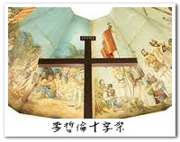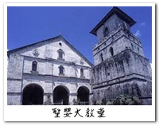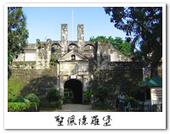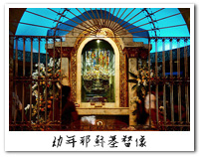

第 2 天 宿霧－墨寶～巴斯卡多島Pescador Island、海龜保護區尋蹤、沙丁魚風暴
【墨寶（Moalboal）】離宿霧市區距離約90多公里，是宿霧西南方著名的渡假景點、也是潛水客必到的聖地，因為得天獨厚的珊瑚礁群及深海潛場吸引世界各地的潛水客到此一遊。墨寶海域最為知名的三個特色：沙丁魚風暴、海龜保護區以及3公里之外的巴斯卡多島(Pescador Island)的瘋狂餵魚珊瑚區，在這片海域，珊瑚礁遍佈整個海岸線，從5米到40米都是珊瑚，也因此孕育出很多的海洋生物，龐大的魚群、海龜及各種五顏六色的珊瑚，隨處都是一景。墨寶一個寧靜的區域，保留著最樸實的風貌，沒有華麗的飯店，沒有喧囂的鬧區，有的只是臨海島居的氣息，日出而作日落而息。現在就讓導遊帶著我們搭乘螃蟹船帶你一同出海，享受這上天賜與菲律賓人最美的自然生態之旅。
【瘋狂餵魚區～巴斯卡多島Pescador Island小斷層】
巴斯卡多島是個無人居住的小島，現在已成海洋公園，也是硬珊瑚保護區。這裡保持非常完整的珊瑚和大量的熱帶魚，一片片褐色的桌面硬珊瑚夾雜著鹿角、玫瑰珊瑚及五顏六色的亮麗軟珊瑚隨著水波擺動、珊瑚與珊瑚之間仔細尋覓還可發現車璖貝暗藏其中呢！整個就像一座海底的花園。各種大小不同色彩繽紛的熱帶魚悠遊其中、藍指海星等你一起合照、數不清的藍雀鯛讓你深刻感受瘋狂餵魚的快感，專業導遊將提供您好神的餵食器親自感受瘋狂。
【海龜保護區】這裡不但有多珊瑚和熱帶魚，而且還有鬼斧神般的斷層，但最棒的是可以去尋找海龜的蹤跡，這裡有著許多海龜在海底自由的遨遊。背甲的盾片呈瓦狀排列，口喙似鷹嘴，顏色為棕色、橘色或黃色，最重可達85公斤，最長背甲可達95公分。海龜常常在保護區的珊瑚礁處覓食，喜歡熱帶及溫帶淺海水域，以肺呼吸，產卵時必須回到陸地上，海龜屬迴游性的生物，在繁殖季時會從覓食棲地回到產卵棲地，多數會回到當初出生地，進行交配及產卵。一生中大多的時間都在海中生活。
【沙丁魚風暴】被國家地理雜誌評為世界最驚艷潛點之一。沙丁魚風暴在5-10m深度的海水中，只要浮潛就可觀賞到磅礡的景色，幾千幾萬條約15~20公分長的沙丁魚群組成的特殊景觀、成條成群狀如流星雨飛過似般、彷彿置身在夜空的銀河之下。全年不受氣候影響的大自然界奇景、沉醉在沙丁魚群聚的風暴中，閃著銀光的沙丁魚遮天蔽日，向同個方向游動同進同出，隨著水流跟環境變換方向游動，集體行動的協調度讓人驚喜萬分。這些銀色的沙丁魚成群聚集用意就是要抵禦掠食者，這種本能就是它們賴以生存的防禦系統，因為離群的沙丁魚更容易受到攻擊和捕食。
※由於宿霧島西海岸城鎮開發程度不如東岸城鎮，今天及明天鯨鯊行程交通工具為了行的安全及方便行程操作，交通工具一律安排9人座車。
餐食： （早餐）飯店早餐 （午餐）菲式風味餐 （晚餐）菲式風味餐
住宿：Turtle Bay Resort 或Kasai Village 或同等級。
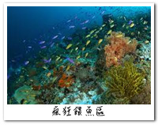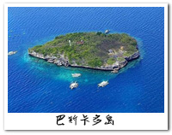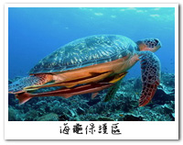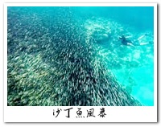

第 3 天 墨寶－宿霧鯨鯊保育區～OSLOB歐斯陸與鯨鯊共舞－歐斯陸市區觀光
(聖母無原罪主教教區教堂－古老的西班牙軍營－歐斯陸博物館) －宿霧
★【歐斯陸鯨鯊保育區】為了把握住親見鯨鯊，早上出發，前往位於宿霧市郊的鯨鯊保育區~歐斯陸，抵達後聆聽解說員進行鯨鯊生態和安全守則說明之後，隨即跳上賞鯨鯊船向大海駛去，剛開始船在海灣中繞著圈子，鯨鯊保育員他們睜大眼睛觀看著海面的變化，從海浪波動的形式、海中陰影、魚遊行徑來判斷是否鯨鯊的到來。一但聽見工作人員傳來：「鯨鯊！」的呼喊，他們隨即關掉動力馬達，靜待著鯨鯊浮現的背鰭，然後終於一見海洋世界中最大型的魚類~鯨鯊，隨即戴上蛙鏡、咬緊呼吸管，噗通跳下水，準備與鯨鯊面對面近距離接觸(禁止觸摸或跟隨鯨鯊尾部&使用水下相機閃光燈)！此時在海面下只能聽見船夫的划槳聲跟鯨鯊的吐氣聲，如果運氣好的話這次也許可以見到鯨鯊家族圍繞著你，經歷這場空前絕後的與鯨鯊共舞的節目之後，相信許多人在短時間之內，都難以平撫興奮地情緒，自2002年華盛頓公約組織已將鯨鯊列為保育類動物，經過世界自然動物保護協會WWF長期追蹤&研究，證實鯨鯊是卵胎生，但成年鯨鯊可長達12.2公尺，和一輛巴士一樣大，體重可達40公噸，被稱為全世界最大的魚類，並且能夠存活百年之久，性喜活動於熱帶與亞熱帶海域，鯨鯊的蹤跡在非洲東西岸、加勒比海、菲律賓。今日的午餐安排於鯨鯊保護中心享用菲式風味料理。
★【聖母無原罪主教教區教堂】成立于 1690在 BOLJOON，而後在 1840 年成為一個獨立的教堂，奥斯洛布擁有純淨聖潔思想的聖母作為主教守護神。
★【古老的西班牙軍營】位於歐斯路教堂的右前方，就在外圍石欄及附近海域，在卡萊Aeternidad的交集和Calle阿拉貢內斯，取得了珊瑚塊類似於西班牙時代的軍營站的建設，此建設經由建築大師MARCUS SABANDAL 的建造, 勢必要提供給西班牙軍隊一個的強而有力的營區，這個歷史建築曾經於 1899年美國到來時停止繼續建造, 而至今此建築依然屹立不搖。
★【歐斯陸博物馆】奧斯洛布博物館是於市長Ronald Guaren管理期間, 描繪出古西班牙時期歐斯陸人文化下的手工藝品，古老裝飾物，圖畫和歐斯陸人祖傳文物的精選。
※由於菲律賓的雨季跟颱風季,歐斯陸就可能看不到鯨鯊及無法前往，如遇天候不佳, 而歐斯陸不宜前往導遊會現場每人退
NT$1,200，再帶客人前往商場或暢貨中心享用午餐和逛街。
※由於宿霧島西海岸城鎮開發程度不如東岸城鎮，今天及明天鯨鯊行程交通工具為了行的安全及方便行程操作，交通工具
一律安排9人座車。
餐食： （早餐）飯店早餐 （午餐）菲式風味餐 （晚餐）菲式海鮮創意料理（4或6人一套）
住宿： 灣前飯店Bayfront Hotel 或 比閣飯店 Big Hotel 或 皇冠飯店Crown Regency Tower或 曼德霖廣場飯店 Mandarin Plaza Hotel 或 同級
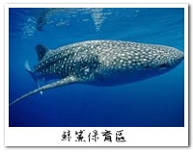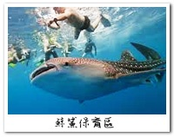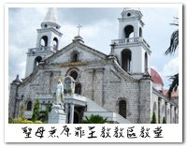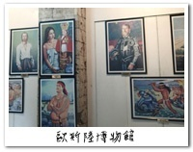

第 4 天 宿霧－薄荷島BOHOＬ觀光：巧克力山－眼鏡猴－漂流竹筏－宿霧
今日我們將更深入的認識薄荷島BOHOL。前往探索頻道DISCOVERY CHANNEL曾經大幅報導的景觀：世界十大奇景之一【巧克力山】，有一千二百六十八個圓錐形山，群山不高，僅四十至一百米，登高瞭望台下望一覽無遺。此景像極一個個堆放在地上的乾草堆，春天青翠的群山夏天，石灰乾涸而把整座山的山形收緊，一個個乾草堆都乾枯了，顏色也變成咖啡色，有如美味的巧克力。奇特的地形結構，變幻莫測的景觀，讓您大呼不可思議，更令您感嘆大自然的神奇力量是那麼的無可限量。看完奇景後我們來去看看世界唯一，世界最小的猴子【迷你眼鏡猴 (TARSIUS MONKEY) 】，您一定不會相信！它還沒有一個手掌大呢。最大特色是頭部可轉動一百八十度，瞪著兩隻貓頭鷹眼，眼珠碌碌，身上的毛如絲絨，又厚又軟，長長的尾巴配上大耳朵，十分趣怪，也很討人歡喜。據說拍ET外星人的電影正是以眼鏡猴的樣子做ET外星人的藍本。接著造訪薄荷島上唯一的原始叢林區，並安排搭乘【漂流竹筏屋】小船沿著原始茂密的叢林逆流而上，船行其間沿途更可感受到那原始叢林的神秘與驚奇，彷彿來到了桃花源，沿途景色迷人不枉此行，下午搭乘渡輪返回宿霧。
※由於菲律賓的雨季跟颱風季，如遇天候不佳,而薄荷島不宜前往導遊會現場每人退NT$1,200，再帶客人前往商場或暢貨中
心享用午餐和逛街。
餐食： （早餐）飯店早餐 （午餐）漂流竹筏屋風味餐 （晚餐）日式燒烤自助餐+啤酒飲料無限暢飲
住宿： 灣前飯店Bayfront Hotel 或 比閣飯店 Big Hotel 或 皇冠飯店Crown Regency Tower或 曼德霖廣場飯店 Mandarin Plaza Hotel 或 同級。
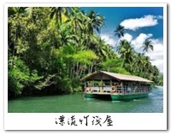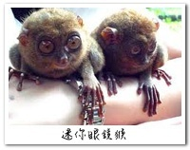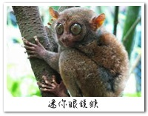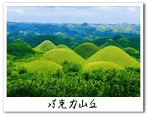

第 5 天 宿霧/台北
享用飯店的豐盛早餐後,專車前往國際機場，帶著滿滿的回憶，搭乘豪華客機飛返台北，結束此次難忘的宿霧浪漫休閒之旅。
餐食： （早餐）飯店早餐 （午餐）機上餐食 （晚餐）溫暖的家
住宿： 溫暖的家

注意事項
為了本次各位貴賓行程愉快順利，旅遊行程住宿及旅遊點儘量忠於原行程，有時會因飯店確認行程前後更動或互換觀光點，若遇特殊情況或其他不可抗拒之因素以及船、交通阻塞、觀光點休假，本公司保有變更班機、行程及同等飯店之權利與義務，不便之處，尚祈見諒！最後，敬祝各位貴賓本次旅途愉快！

